Kultur och studieverksamhet sker i samarbete med studieförbundet Bilda.



En bild som visar utomhus, träd, himmel

Beskrivning genererad med mycket hög exakthetTIKVA - en träningsform och avslappningsmetod med fokus på balans och inre tillit. Inspiration hämtas från psalm 23 *”Du låter mig vila på gröna ängar, du för mig till vatten där jag finner ro.”* TIKVA vill ge redskap för dig som vill leva ett liv i balans och tillit med fokus på hela människan till ande, kropp och själ.

Ny termin startar den 27 sep. 300kr för 10 gånger. Se vår hemsida för mer info och anmälan. *Tikvaledare är Catharina Åberg. Catharina är utbildad sjuksköterska, massageterapeut och diplomerad TIKVA- instruktör.*

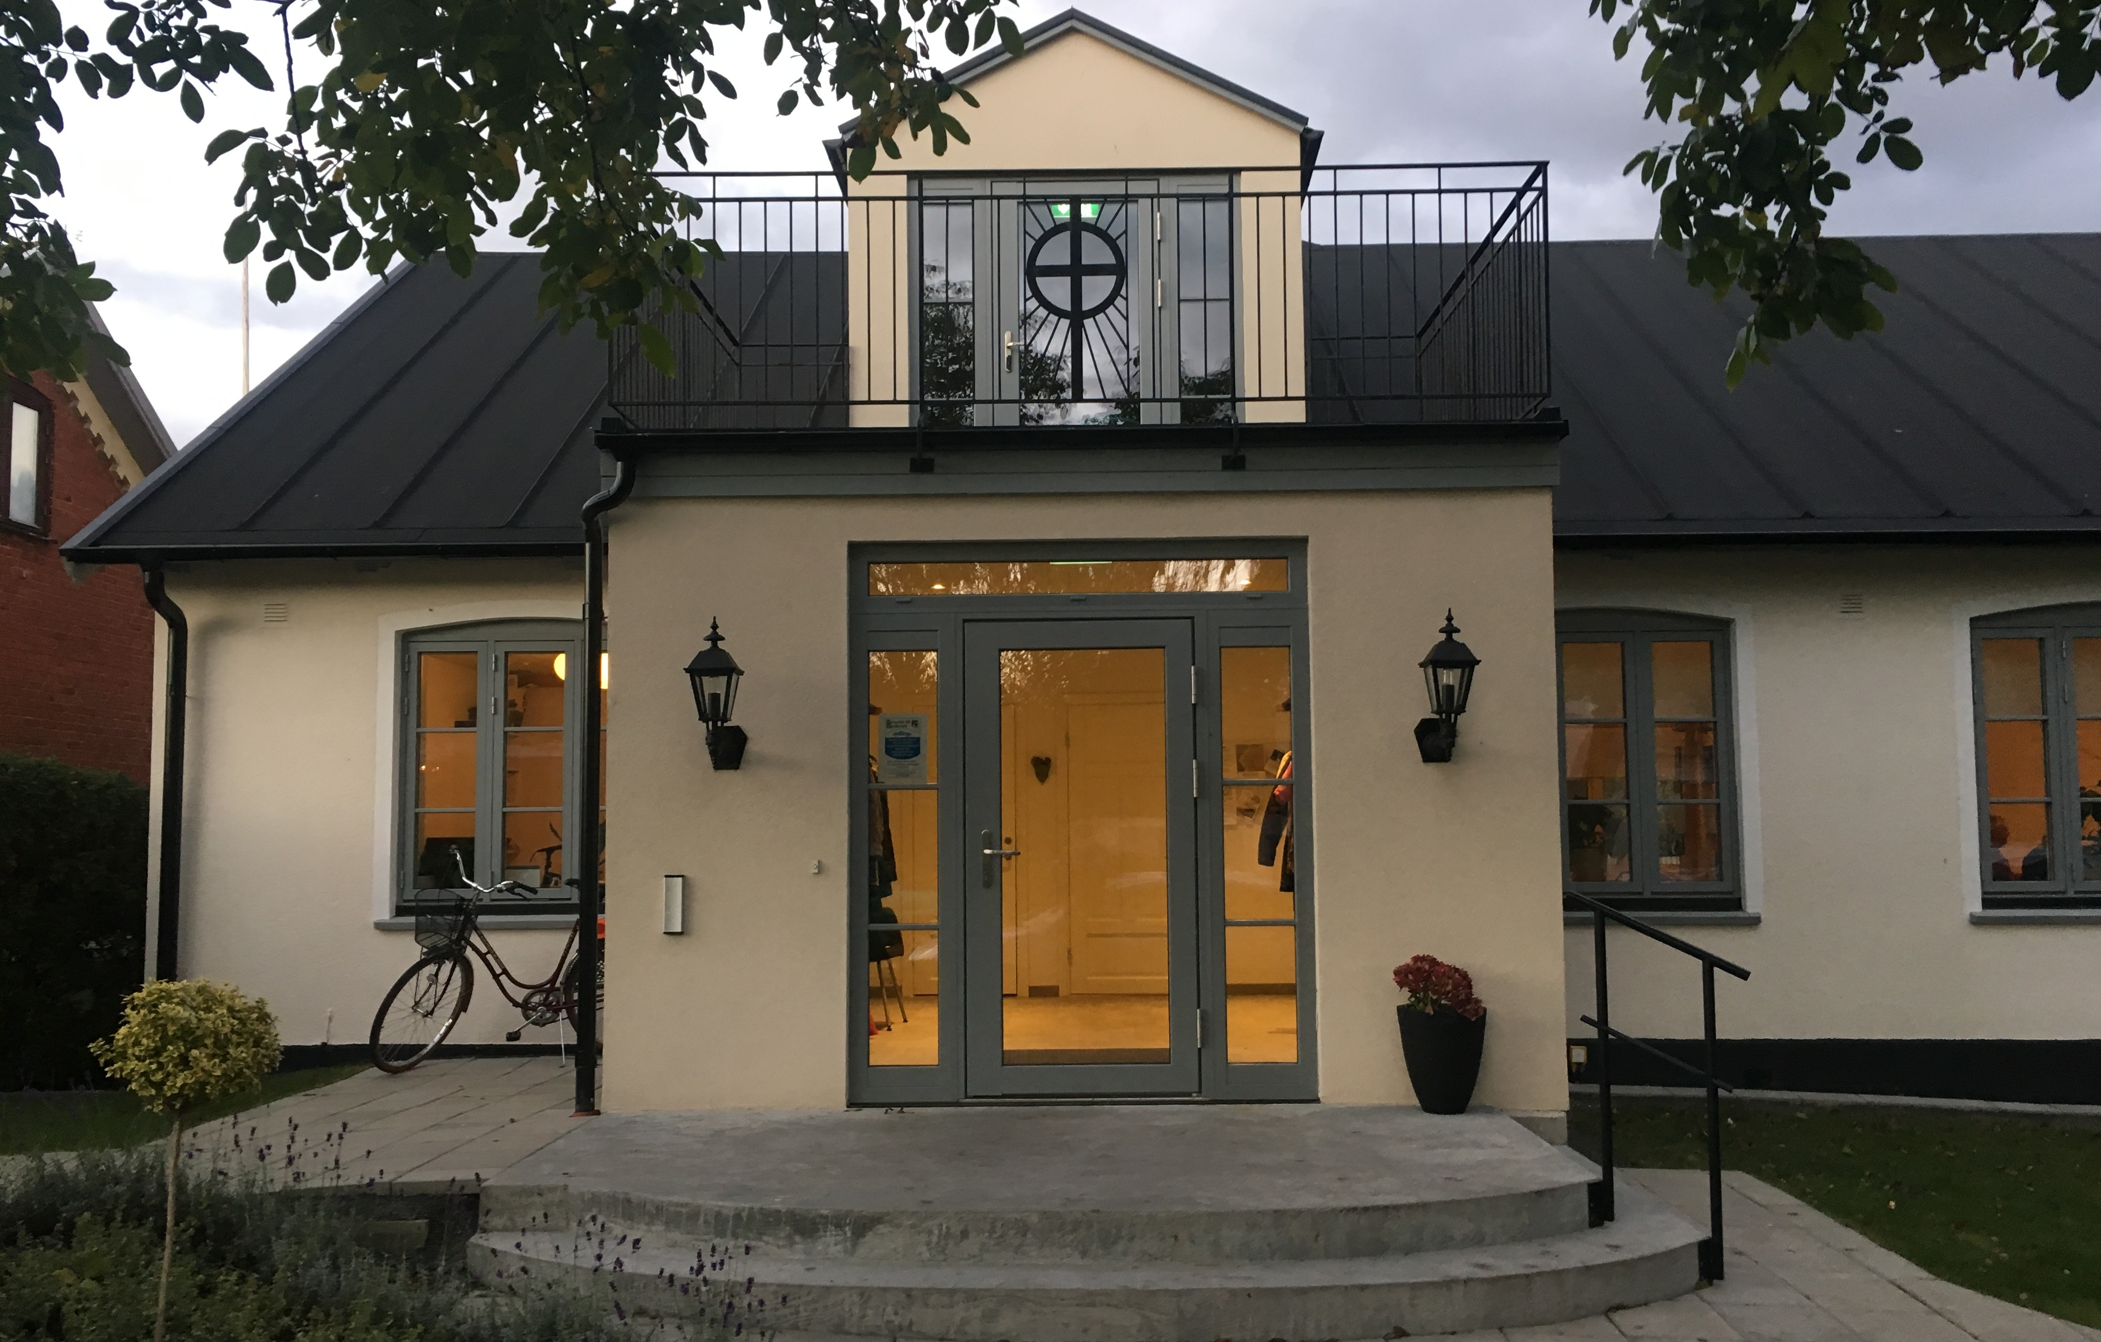

**Kyrkolokal & postadress**

Skillinge Missionshus

Skolgatan 16

276 60 Skillinge

Pastor

Kalle Spetz, 0735-284328

[kalle@skillingemissionshus.se](mailto:kalle@skillingemissionshus.se)

Bengt Jörnland, 0739-333603

[bengt@skillingemissionshus.se](mailto:bengt@skillingemissionshus.se)

Hemsida

[www.skillingemissionshus.se](http://www.skillingemissionshus.se)

Bankgiro

725-1515

Swish

123 511 21 07

**Foto omslagsbild:**

Rebecca Wallin Photography

Köp en litografi

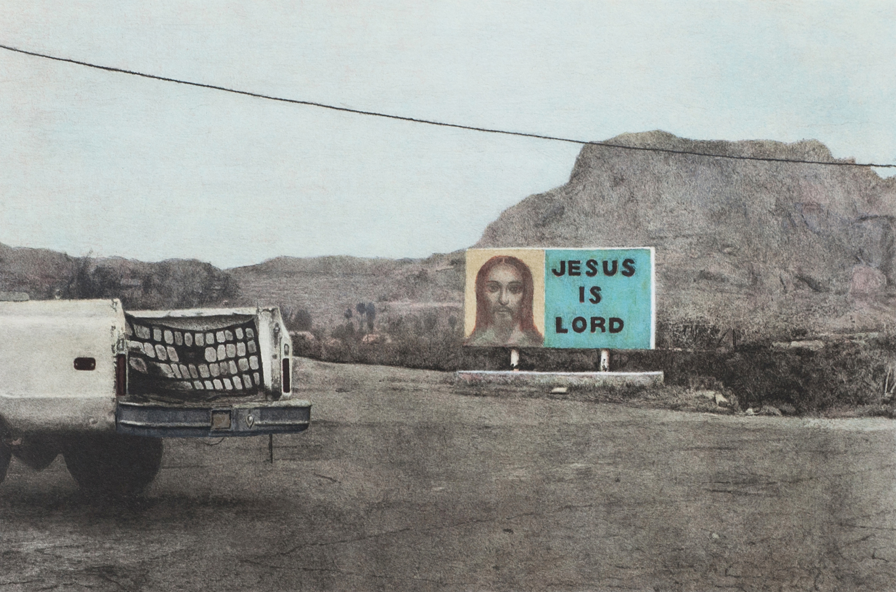

*Jesus is Lord*

Konstnären John-E Franzén har skänkt en upplaga litografier till Missionshuset. Försäljningens intäkter går oavkortat till församlingen. Läs mer på vår hemsida,

[www.skillingemissionshus.se](http://www.skillingemissionshus.se)



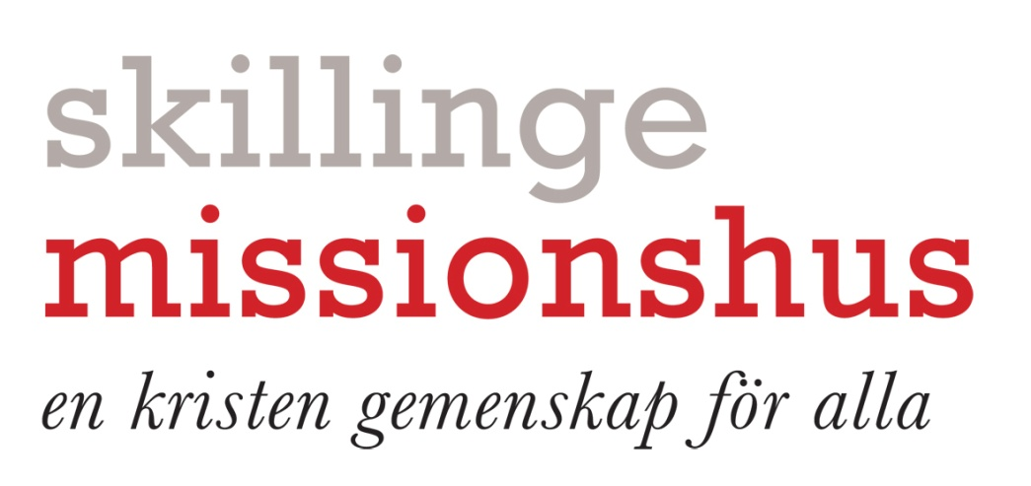

Programblad

sommaren 2019